Конспект занятия по экспериментированию по ознакомлению с окружающим миром во второй младшей группе.
Добрый день, уважаемые родители!
Сегодня мы вам предлагаем немного поэкспериментировать с детьми. Тема: «Что лучше: бумага или ткань?»
Цель: учить различать детей ткань и бумагу, делать выводы, основываясь на собственном опыте. Задачи:
-учить детей находить связь между свойствами и качествами бумаги и ткани;
- закрепить с детьми названия предметов, материалов, из которых они изготовлены;
- учить детей делать умозаключения и выводы; - способствовать развитию речи в ходе опытно-экспериментальной деятельности, развивать внимание, мышление, тактильное ощущение, наблюдательность, воспитывать любознательность, интерес к опытно-экспериментальной деятельности.
Активизация словаря: бумага, ткань, гладкая, твердая, шуршит, ткань не издает звуков, платье бумажное размокнет, платье из ткани намокнет, мятый, состоит из ниток.
Материалы: куклы, сделанная из бумаги и кукла в платье из ткани, платья из бумаги, ткани, ванночка с водой, ножницы для взрослого.
Ход занятия
Сюрпризный момент. В гости приходит кукла Таня в платье из материала и кукла Катя сделанная из бумаги (если нет бумажной куклы, можно вырезать и вместе с ребенком раскрасить).
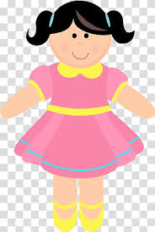
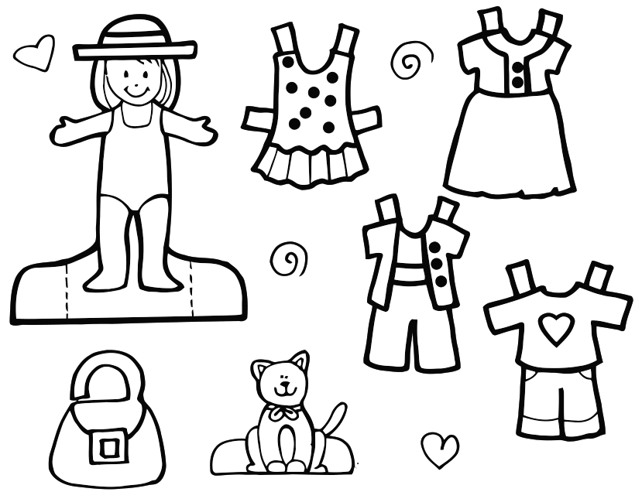
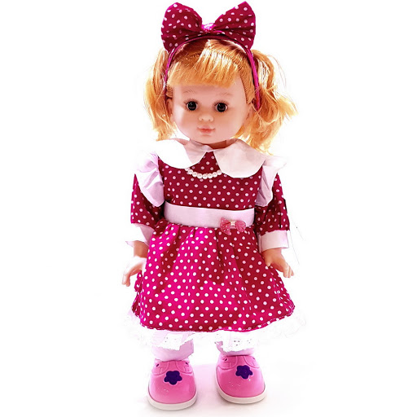
Взрослый поясняет, что куклы поспорили, чье платье лучше, уточняет у ребенка, из чего сделаны их платья. (Ответ ребенка). Предлагает детям проверить, что же лучше бумага или ткань?
Упражнение «Определи на ощупь»
Взрослый дает ребенку платье из бумаги и платье из ткани, предлагает взять в руки платье из бумаги и потрогать, погладить руками, закрыть глаза, запомнить эти ощущения, ответить, какое бумажное платье на ощупь. Затем предлагает проделать то же самое с тканью.
Бумага Ткань
Жесткая Мягкая
1.Опыт «Мокнет – не мокнет» Взрослый обращает внимание ребенка, что оба платья кукол красивые, нарядные, но они оба могут испачкаться, их нужно будет стирать. Предлагает намочить платье из ткани, платье из бумаги и узнать, что станет с ними. (Взрослый предлагает ребенку, взять платье из ткани и положить в ванночку с водой, затем постирать, выжать и достать, то же самое проделать с платьем из бумаги).
А пока наши платья мокнут мы с тобой поиграем.

Физкультминутка. «Большая стирка»
Ох, испачкалась одежда,
(Разводим руки в стороны)
Мы её не берегли,
(Наклоны головы вправо, влево)
Обращались с ней небрежно,
(Руки поднимаем вверх)
Мяли, пачкали в пыли (присели)
Надо нам её спасти
(Наклон головы вправо влево)
И в порядок привести.
(Встали ровно, руки на пояс)
В тазик воду наливаем,
(Движения (наливаем воду)
Порошочку насыпаем (Движения (насыпаем)
Всю одежду мы замочим,
(Движения руками)
Пятна тщательно потрем,
(Потереть рука об руку)
Постираем, прополощем, отожмем её, встряхнем.
(Движения стираем, полощем, и трясем)
А потом легко и ловко все развесим на веревках.
(Встали движения руками (вешаем одежду)
А пока одежда сушится,
Мы поиграем и покружимся.
(Ходьба на месте, кружимся)
Взрослый: А сейчас посмотрим что у нас получилось. После проведения опыта предлагает ребенку ответить:
-что произошло с платьем из ткани?
-что произошло с платьем из бумаги?
-какое платье можно будет постирать, если оно испачкается?
- что же лучше бумага или ткань?
Вывод: бумага в воде размокает и рвется, а ткань в воде намокает и становится мокрой.
2. Опыт «Мнется - не мнется»
Взрослый дает ребенку платье из бумаги и ткани, предлагает взять в руки платье из бумаги, помять его, то же самое проделать с платьем из ткани. После проведения опыта предлагает ребенку ответить:
-что произошло с платьем из ткани?
-что произошло с платьем из бумаги?
- что же лучше бумага или ткань?
Попробуй теперь их расправить.
Вывод: бумага остается мятой, а ткань разглаживается.
Внимательно послушай, как «разговаривает» бумага и ткань?
Вывод: бумага шуршит, ткань не издает звуков.
3. Опыт «Что крепче? »
Взрослый предлагает ребенку взять еще по одному платью из бумаги, платью из ткани и попробовать порвать сначала ткань, затем бумагу. После проведения опыта предлагает детям ответить:
-что произошло с тканью?
-что произошло с бумагой?
-что крепче?
- что же лучше бумага или ткань?
Поясняет, чтобы разрезать ткань используют ножницы, берет ножницы, режет ткань.
(Взрослый подходит к столу.)
Ой, здесь так много вещей из бумаги и из ткани. Я дам предметы и ты разложи их на эти два подноса: если предмет сделан из ткани – то, пожалуйста, положи его на этот поднос, а если предмет сделан из бумаги - то на этот! (Ребенок выполняет задание)
Вывод. Бумага гладкая, а ткань мягкая с ворсинками, ткань состоит из ниток, а бумага гладкая, твердая не состоит из ниток. Бумага шуршит, ткань не издает звуков, бумага мнется легче, чем ткань. Бумага остается мятой, а ткань разглаживается. Если порвать или разрезать бумагу, то ее потом можно склеить. Если разрезать ткань, то ее можно только сшить при помощи иголки и нитки.
Взрослый подводит ребенка к выводу, что для платья - лучше ткань, а бумага подойдет для других вещей. Куклы благодарят ребенка, прощаются, уходят.
Желаю вам с пользой провести время! Спасибо!

